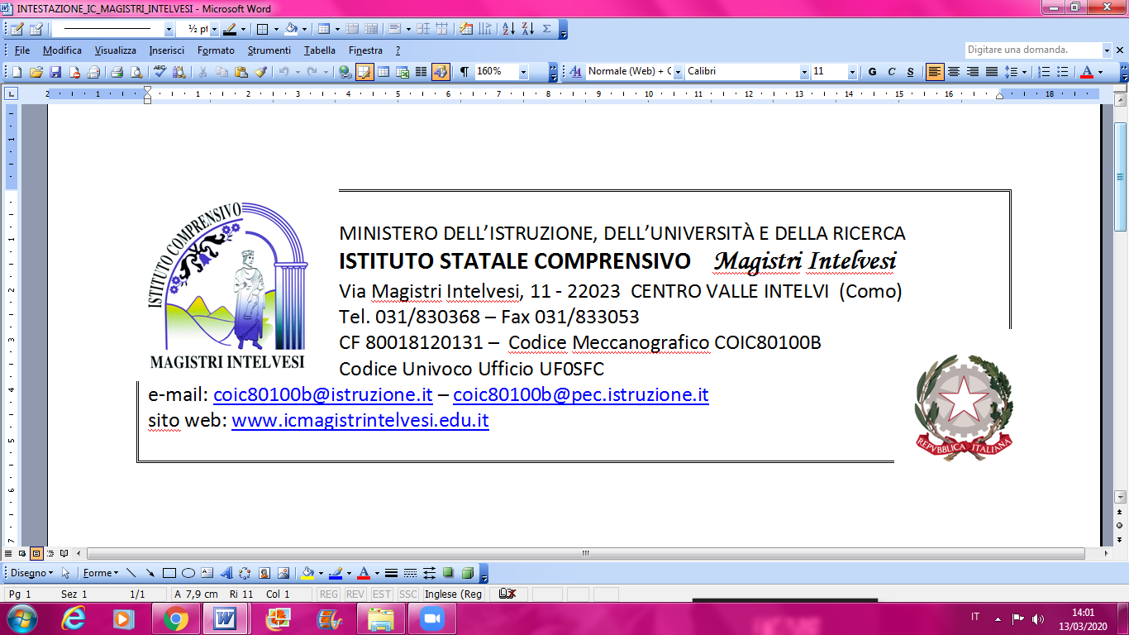

A tutto il personale

RICHIESTA CONSENSO UTILIZZO DATI PER ATTIVAZIONE PRESTITO DIGITALE

Attraverso il progetto denominato “Biblioteche Scolastiche Innovative” l’Istituto Comprensivo Magistri Intelvesi intende promuovere la cultura e favorire la lettura.
Il progetto prevede la realizzazione di nuovi spazi di lettura all’interno della Scuola Secondaria di Primo Grado: la Biblioteca Scolastica diventerà un ambiente di apprendimento, di documentazione e di alfabetizzazione informativa che fornirà a studenti, docenti, genitori, intero personale e alla comunità locale spazi sia fisici sia digitali attraverso i quali accedere a un vasto panorama di risorse informative e formative, tradizionali e online. A tal proposito l’Istituto ha acquistato l’accesso alla piattaforma denominata MLOL (MediaLibraryOnLine).

MLOL è la prima rete italiana di biblioteche pubbliche, accademiche e scolastiche per il prestito digitale. Attraverso il portale, è possibile consultare gratuitamente la collezione digitale della biblioteca: e-book, musica, film, giornali, banche dati, corsi di formazione online (e-learning), archivi di immagini e molto altro.
Utilizzando la piattaforma MLOL sarà possibile usufruire del servizio di prestito da casa, dall'ufficio, dalla scuola e non sarà più necessario presentarsi fisicamente in una biblioteca e, inoltre, alcune tipologie, come audio e e-book, comprendono anche risorse in download che si potranno scaricare sul proprio dispositivo mobile.
Riteniamo cha la piattaforma possa essere una risorsa per tutto il personale scolastico, per questo motivo chiediamo il Vostro consenso per l’utilizzo dei seguenti dati: nome e cognome ed indirizzo mail.
Tali dati verranno comunicati ai referenti della piattaforma MLOL al fine di creare delle credenziali per il Vostro accesso, che vi verranno comunicate tramite mail.
Vi chiediamo, pertanto, di compilare la parte sottostante e di consegnarla alla prof.ssa Oriana Pagano, referente del progetto “Biblioteche Scolastiche Innovative”.

______________________________________________________________________
RICHIESTA CONSENSO UTILIZZO DATI PER ATTIVAZIONE PRESTITO DIGITALE

Io sottoscritto/a____________________________

- presto
- non presto
il consenso per l’attivazione del prestito digitale.

INDIRIZZO MAIL ______________________________

